TÝDENNÍ PLÁN Č.21
1.TŘÍDA 2020/2021 | OD:18.1.2021 | DO: 24.1.2021
JMÉNO: |  | www.skola-sokolec.cz

Psaní | Učivo: | Úkoly
Pondělí | 2. str.9,10 | - píšeme tužkou č.2 (HB)  - správné sezení  - rozcvičení ruky  - správné držení tužky  Nezapomeň – tužka má být ořezaná.
Úterý | 2. str.10,11
Středa | 2. str.11
Pátek | 2. str.12,13
Čtení | Slabikář/ Pracovní sešit | Úkoly
Pondělí | str.29,30 PS 12 | - obloučkujte slabiky - sluchová a zraková analýza  - délka slabik  - čteme slova, věty  - nezapomínáme na čtecí list
Úterý | str. 31 PS 13
Středa | str.32 D,d PS 14
Čtvrtek | Kontrolní práce I.pololetí
Pátek | str.32, 33
Matematika | Pracovní učebnice 3 | Úkoly
Pondělí | PU str.5 | - procvičujte +,- v oboru 0-10  - obor 0-20  - porovnávejte < , =, >  - slovní úlohy  - geometrie - tvary
Úterý | PU 3 str.6
Středa | PU 3 str.6,7
Čtvrtek | PU 3 str.7
Pátek | Kontrolní práce I.pololetí
Anglický jazyk
Čtvrtek | PL str.21 - doplnění barev podle nahrávky  UČ str. 33 - dokončení lekce | závěrečné shrnutí a opakování barvy, číslovky, hračky
Prvouka |  | Úkoly
Pondělí | PS str. 26 | Člověk – péče o zdraví
Čtvrtek | PS str .27
Výtvarná a pracovní výchova |  | HUDEBNÍ VÝCHOVA | TĚLESNÁ VÝCHOVA
Zimní oblečení – čepice – rukavice – bramborová tiskátka |  | Zazpívejte si doma | Procházka v lese
Sebehodnocení :

Vzkazy pro děti:
Milí prvňáčci,
v tomto týdnu na nás čeká písmenko d, D, v matematice začneme poznávat čísla do 20. Také na vás čekají první „velké“ písemné práce. Jste šikulky, určitě vše zvládnete na „lyžařku“ . pančelka Lucka

Chceš získat truhličku? Najdi cestu bludištěm.
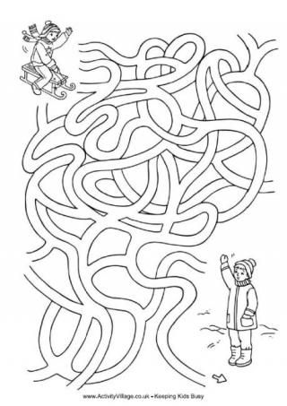

Vzkazy pro rodiče:
Z osobních účtů vašich dětí bylo zaplaceno 7Kč – sešit na ČJ s pomocnými linkami.

Vzkazy p. učitelce

 |  | podpis rodičů
Pá | obrázkové čtení J, ,j
So | obrázkové čtení Y,y
Ne | obrázkové čtení N, n
Po | čtecí list – 8a
Út | čtecí list – 8b
St | čtecí list – 9a
Čt | čtecí list – 9b

podpis rodičů (po společném přečtení) ………………………………………………………………..

